Guía Nº 6 – guía de trabajo en clase palabras agudas, graves, esdrújulas y sobreesdrújulas – segundo trimestre.
LENGUAJE Y COMUNICACIÓN
Nombre del alumno:
Curso: | 4° básico.
Fecha de entrega:

Objetivos de aprendizaje
OA-21: Escribir correctamente para facilitar la comprensión por parte del lector, aplicando todas las reglas de ortografía literal y puntual aprendidas en años anteriores, además de: palabras con b-v; palabras con h de uso frecuente; escritura de ay, hay, ahí; acentuación de palabras agudas, graves, esdrújulas y sobreesdrújulas.

Enviar el documento o fotografías de la evaluación respondida al correo electrónico isabelacardenasdocente@gmail.com se solicita especificar el nombre del estudiante y curso en el mensaje.

Hoy aprenderemos a identificar las palabras agudas, graves, esdrújulas y sobreesdrújulas, acentuando cuando corresponda.

Nosotros sabemos que las palabras se separan en sílabas y qué existen dos tipos de sílabas: sílaba tónica y sílaba átona.

La sílaba tónica es donde se carga más fuerte la voz, mientras que la(s) sílaba(s) átona(s) suenan suaves.
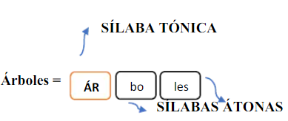
Ejemplo:

Las sílabas reciben un orden y nombre determinado que consideran de atrás para adelante, mira el siguiente ejemplo:
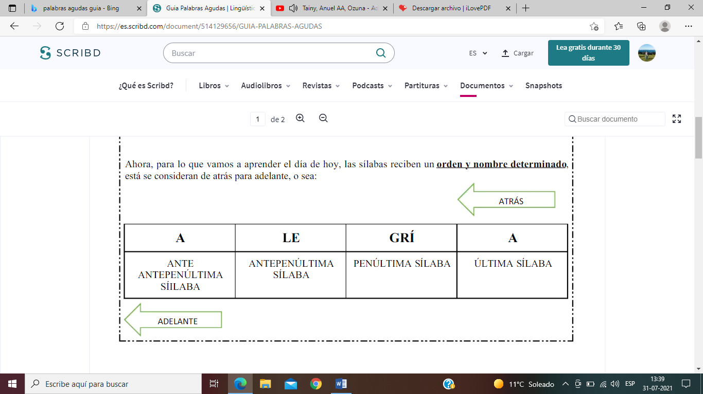

Lee y responde:
En mayo del año pasado, los berlineses pudieron ser testigos, en el Jardín Botánico de la capital, de la floración de un ejemplar de una “flor cadáver de 1,99 metros de altura y 1,26 metros de diámetro.

1. Separa en sílabas las palabras destacadas y pinta el casillero de la sílaba tónica.

Anterior a la  antepenúltima sílaba | Antepenúltima sílaba | Penúltima sílaba | Última sílaba

Las palabras agudas son todas aquellas palabras cuya sílaba tónica es la última sílaba de la palabra.
Palabras agudas
Por ejemplo:
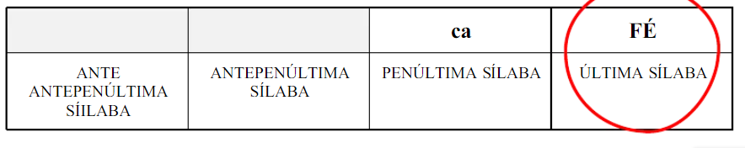
¿Cómo podemos saber si una palabra aguda lleva tilde?
Las palabras agudas llevan tilde cuando la última letra de la palabra es una: vocal o consonantes N- S.
Por ejemplo:
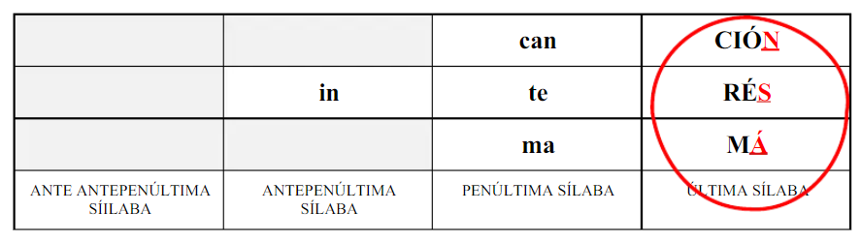
1. Observa las palabras que se encuentran en el recuadro. Dentro de este grupo hay 6 palabras que son agudas, escríbelas en la tabla de 6 espacios.

Verde – negro – azul – melón – amarillo – puerta – postal – cardenal –
Compás – leyó

1. _________________ | 2._________________ | 3._______________
4. ________________ | 5.________________ | 6._______________

2. Lee con atención las siguientes palabras. Encierra en un círculo las palabras agudas que NO deben llevar tilde y que si aparecen con él.

Avestrúz - pantalón - habilidád - cinturón - barril - perejil - botón - particulár -corazón - catedrál – bastón
Palabras graves
Las palabras graves son aquellas en las que la sílaba tónica es la penúltima sílaba.
Ejemplo: gato mástil dices
Las palabras graves llevan tilde cuando NO terminan en N – S o en vocal.
Ejemplo: árbol ámbar fácil
3. Encierra en un círculo las palabras graves que aparecen en el recuadro.

árbol | cajón | armario | tenedor
ángel | lápiz | lámpara | trébol
túnel | árboles | mermelada | pantalón

4. Rodea con un círculo la sílaba tónica de estas palabras y subraya las que son graves.

- ámbar | - calor | - exámen | - jóven
- carácter | - fútbol | - tempestad | - pájaro
- álbum | - luna | - plátano | - lápiz
- además | - señor | - mesa | - canon

Palabras esdrújulas

Son aquellas palabras en las que se carga la voz en la antepenúltima sílaba. Estas palabras siempre llevan tilde.
Ejemplos: má - gi– ca / pá - ja – ro / ma - mí - fe – ro / mú - si – ca / ma - te - má - ti – ca
5. Encierra en un círculo las palabras esdrújulas que aparecen en el recuadro.

águila | lágrima | salón | pájaro
cámara | camión | información | cráter
murciélago | teléfono | túnel | pelícano

6. Lee el siguiente texto y luego subraya las palabras esdrújulas.

El sábado fui con mis amigas a ver una película divertidísima sobre un misterioso animal que habita en el atlántico. En ella unos jóvenes tienen que superar unas pruebas muy difíciles para llegar a verlos. Me gustó muchísimo ¡Ojalá volvamos el otro sábado!

Palabras sobreesdrújulas

Las palabras sobreesdrújulas son aquellas cuya mayor carga de voz o acento recae en una sílaba anterior a la antepenúltima. Esta, por lo general, es la cuarta sílaba.

Según las reglas de acentuación, las palabras sobreesdrújulas siempre llevan tilde.

- Permítaseme
- Júramelo
- Mostrándoselas
- Recordándotelo
- Encontrándomelo
Tráetelo
Por ejemplo:

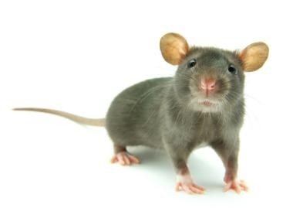

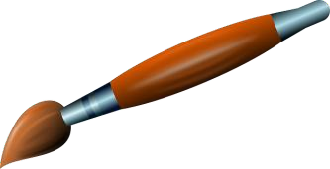
7. Escribe el nombre de las siguientes imágenes.

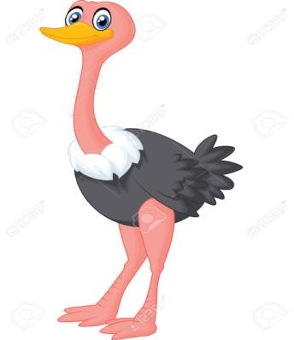



8. Clasifica las palabras según su acentuación.

jardín | estrella | verdad | canción
público | tráigamelos | teléfono | brújula
caracol | árbol | telescopio | compás
repítamelo | fútbol

Palabras sobreesdrújulas | Palabras esdrújulas | Palabras graves |  | Palabras agudas
Con tilde | Con tilde | Con tilde | Sin tilde | Con tilde | Sin tilde

9. Observa las imágenes y escribe lo que se representa en cada una. Debes utilizar al menos una palabra aguda, una grave y una esdrújula que lleven tilde.


